8 - 8,30 - prezentace pro I. směnu a nepřihlášené
8,45 - I. směna (nástup)
10,20 - II. směna (nástup)
11,55 - III. směna (nástup)
13,30 - IV. směna (nástup)
15,05 - V. směna (nástup)
17,00 - Vyhlášení výsledků

Různé : Výsledkové listiny budou vydávány v průběhu závodu
(hodnocení na celé body), po závodě zveřejněny na klubovém webu (www.strelbaliberec.cz) a zaslány mailem.
Střelnice má 11 stavů s elektrickými posuvy a je vybavena podložkami pod střelce, židličkami a stojany na dalekohledy.
Občerstvení v dostatečném sortimentu na střelnici.
Pojištění závodníků – pojistka ČOV
Aktuální informace o soutěži a předběžné startovní listiny budou zveřejňovány od 20.8.2017 na internetové adrese www.strelbaliberec.cz , zde také po závodě výsledky a fotky.

Popis cesty:
Liberec 14 – Ruprechtice, Krakonošova ul. 330, po pravé straně Horské třídy při výjezdu z Liberce směr Rudolfov (1 km nad hořeními kasárnami). Cesta bude značena terči a směrovkami od označení konce Liberce (cca 500m od střelnice). Orientační bod - kaplička „U Obrázku“ vpravo nad silnicí Horská třída, před ní odbočit vpravo.
Těšíme se na vás!

Akce je podpořena
sportovním fondem Statutárního města Liberec.

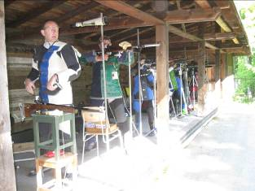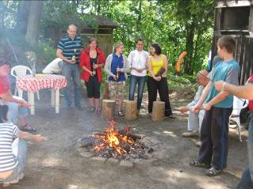

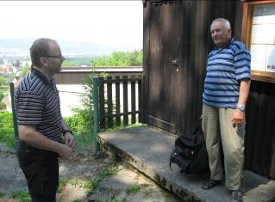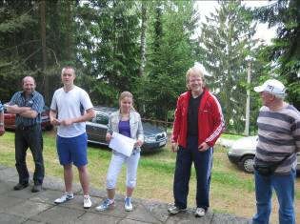

PROPOZICE GP LIBEREC

SSK č. 0905 Liberec Vás srdečně zve na 3. ročník závodu ve střelbě z libovolné a sportovní malorážky v disciplíně 60 ran leže.
Závod se koná na střelnici v Liberci Ruprechticích, v Krakonošově ulici 330 – malá střelnička, ale v hezkém prostředí na kraji lesa, s krásnými výhledy na město a Ještěd. Kromě střelby pro vás máme připravené bohaté občerstvení včetně dobrot na grilu, dostatek prostoru pro chvíle před, mezi a po střílení i v případě nepříznivého počasí. Protože na střelnici je už místa méně (11 stavů), prosíme o včasné přihlášky, abychom vás nemuseli na poslední chvíli odmítat – plánovaných je 5 směn. Podle zájmu samozřejmě můžeme program upravit, ale rozhodně nebudeme chtít držet sebe ani vás na střelnici dlouho. Co se týče posezení u jídla a pití, event. u ohníčku, tam nebudeme omezovat ani sebe ani vás!

Datum : sobota 2. září 2017
Místo : střelnice v Liberci - Ruprechticích,
Krakonošova 330, Liberec 14
(GPS 50°47'35.217"N, 15°4'43.662"E)
Disciplíny : LM, SM 60
Kategorie : 1. Muži a junioři
2. Ženy a juniorky
3. Dorost
Ředitel soutěže : Romana Mikulčíková
Předseda org. výboru : Pavel Boháček
Tajemník soutěže : Milan Regner, mobil 725 515 203
Krakonošova 330, Liberec 14, PSČ 460 14
E-mail: strelba@vrchlickeho.cz
Hlavní rozhodčí : Antonín Gébl
PHK : Přemysl Mrňák
RPČ : Petr Kujan
Hodnocení na celé body.

Přihlášky : do středy 30. 8. 2017 na adresu tajemníka soutěže (telefon,
SMS či mail) - přihlášky budou potvrzeny.
Pro nepřihlášené účast bez záruky!!! Při naplnění kapacity bude příjem přihlášek ukončen i dříve, informace na webu pořadatele www.strelbaliberec.cz . Pořadatel se bude snažit respektovat požadovanou směnu – uvádějte telefonní číslo a mail.
Vklady : Dorost 100,- Kč, ostatní 120,- Kč
Ceny : Na 1. - 3. místě ve všech kategoriích diplomy a věcné ceny.
Lékař : Pohotovost KNL
Ubytování : V případě nenáročného ubytování ve vlastních spacích
pytlech lze zajistit v budově u střelnice na postelích za 50,-Kč (možné i před soutěží a po soutěži, pokud si budete chtít udělat výlet do okolí Liberce). Kuchyňka k dispozici.

ČASOVÝ PROGRAM

Prezentace nejpozději 30 minut před nástupem směny, do které
je závodník přihlášen

